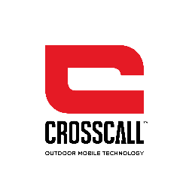

COMMUNIQUÉ DE PRESSE

UNE HYGIENE IRREPROCHABLE
AVEC LES SMARTPHONES CROSSCALL,
LAVABLES À L’EAU, AU SAVON ET AU GEL HYDROALCOOLIQUE

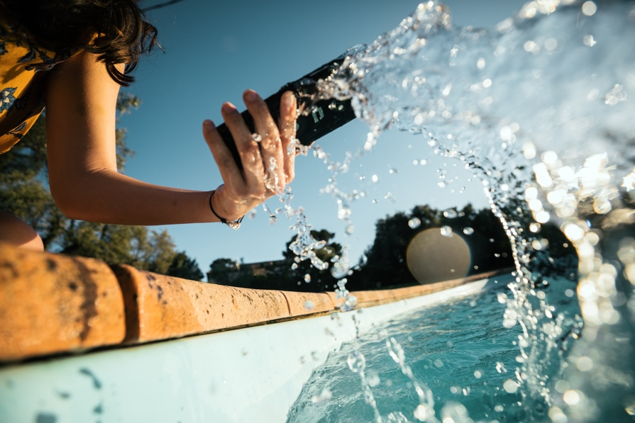

Aix-en-Provence, le 15 juin 2020. La situation sanitaire actuelle nous impose des règles d’hygiène drastiques indispensables pour prévenir la contagion et garantir la sécurité de tous ceux qui nous entourent. Masques, gels désinfectants et lavage très fréquent des mains sont devenus des rituels quotidiens. Mais quel que soit le nombre de fois où nous nous lavons les mains tout au long de la journée, il sera toujours largement inférieur à la fréquence à laquelle nous touchons notre smartphone !

Désinfecter son smartphone doit devenir un réflexe quotidien

En moyenne, entre le réveil et le coucher, nous pouvons toucher notre smartphone plus de 2500 fois par jour ! Et la généralisation du télétravail depuis la période de confinement ne fait qu’augmenter cette fréquence. Or il est reconnu que les smartphones font partie des objets qui se salissent le plus et peuvent rapidement devenir une source d'infection, d’autant qu’ on le rapproche du visage, des muqueuses… Il devient donc indispensable de les désinfecter très régulièrement.

Laver son téléphone portable à l'eau et au savon, le désinfecter minutieusement au gel hydroalcoolique ou le doucher à l'eau sous pression sont des gestes qui élimineront les risques de contamination. Cependant, peu de mobiles sont capables de résister à de tels degrés de désinfection.

Une résistance à toute épreuve

Hautement résistants et étanches à tout type de liquides, les smartphones Crosscall sont totalement adaptés à cette nouvelle réalité dans laquelle un haut degré de désinfection est nécessaire.

Résistants aux solutions hydroalcooliques composées d'isopropanol ainsi qu’à celles composées d’éthanol, les produits Crosscall peuvent donc être désinfectés sans aucun risque avec les gels désinfectants que nous avons désormais tous chez nous. En outre, pour les cas les plus extrêmes, les produits Crosscall supportent également le nettoyage et la désinfection en profondeur avec de l'eau à haute pression (90 bars) et à haute température (jusqu'à 80ºC).

Il est généralement recommandé d'effectuer les processus de nettoyage et de désinfection avec le terminal éteint, mais dans le cas des produits Crosscall, cette précaution n'est pas nécessaire grâce à leurs capuchons étanches recouvrant les ports de connexion (USB, Jack). Ils peuvent donc être nettoyés n'importe où, n'importe quand et sans crainte. Leur écran tactile doté de la technologie Wet & Glove permet également de les utiliser avec des gants pour une plus grande protection.

Plus que jamais adaptés aux besoins des consommateurs, les smartphones Crosscall sont de véritables alliés pour ceux qui souhaitent reprendre une vie presque normale, sans contrainte supplémentaire.

A PROPOS DE CROSSCALL
CROSSCALL, créateur du marché de l’outdoor mobile technology, propose des mobiles et smartphones étanches, résistants et dotés d’une grande autonomie. L’entreprise a été créée en 2009 par Cyril Vidal pour répondre à des usages et des besoins spécifiques auxquels il était lui-même confronté et pour lesquels aucun matériel spécifique n’existait. La marque conçoit ainsi des modèles parfaitement adaptés aux environnements hostiles et imprévisibles que rencontrent les sportifs et professionnels de terrain (eau, pluie, vent, humidité, poussière, chocs...) ; ainsi qu’une gamme d’accessoires performants. Avec 2,5 millions d’unités vendues, un CA de 71,6 M€ et bénéficiant déjà de plus de 20 000 points de vente, la société française, basée à Aix-en-Provence, poursuit son évolution à travers la montée en gamme de ses mobiles de plus en plus reconnus pour leur qualité et leur originalité en France comme à l’international.

CONTACTS PRESSE

Agence Burson Cohn & Wolfe
Stéphanie Lasnel - +33 (0)1 56 03 13 45 - stephanie.lasnel@bcw-global.com
Bénédicte Fincker - +33 (0)1 56 03 12 21 – benedicte.fincker@bcw-global.com

